Nachhaltige Alternative zur Aufbereitung von Heizungswasser – auch für kleine Netze
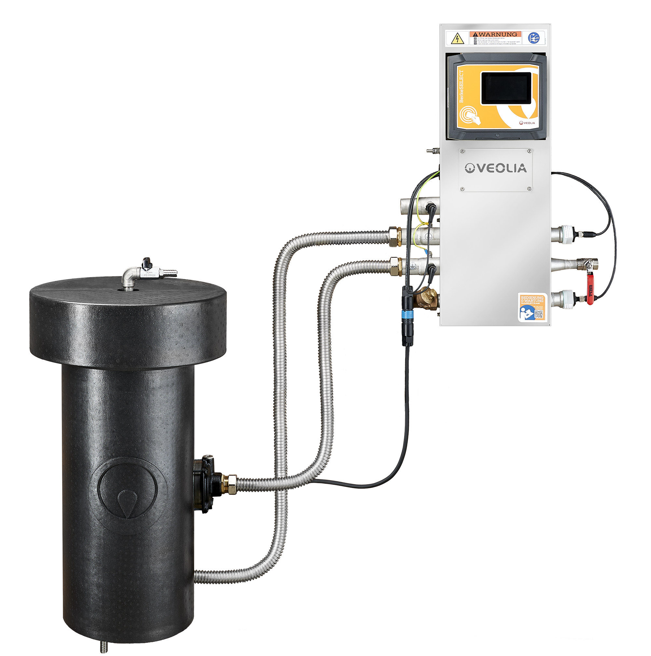 | 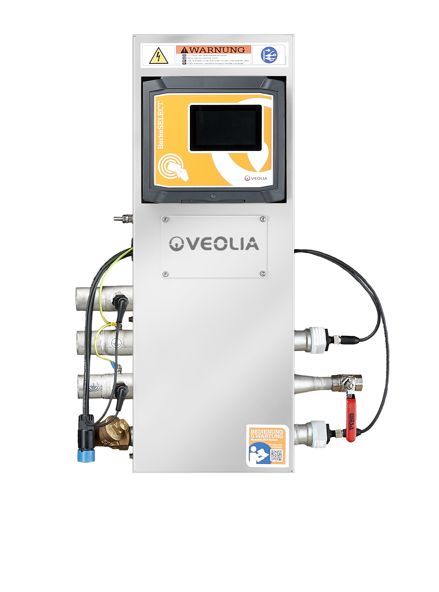
Die erfolgreiche Baureihe BerkeSELECT IQ wird um ein neues Modell erweitert und bietet damit auch kleineren Netzen ab sofort eine nachhaltige Alternative zur Aufbereitung von Heizungswasser. Maximale Energieeffizienz, jederzeit volle Datentransparenz und flexible Steuerung zur kontinuierlich normgerechten Aufbereitung des Wärmenetzes: für all das steht die neue BerkeSELECT IQ midi und ist darüber hinaus auch förderfähig nach BEG.

Kontinuierlich normgerecht aufbereitetes Heizungswasser hat viele Vorteile: Permanente Sicherheit im laufenden Betrieb für alle wasserführenden Komponenten, ein langlebiges Heizsystem und damit Werterhaltung, aber vor allem sorgt ein dauerhaft effizienter Wärmeübergang für niedrige Kosten und einen wichtigen Beitrag zu ressourcenschonendem Heizen – das gilt für alle Energieträger gleichermaßen und ist wichtiger Bestandteil der Wärmewende.

Mit dem Aufbereitungssystem BerkeSELECT IQ midi bietet Veolia Water Technologies nun eine Teilstromaufbereitung, die auch für kleinere Wärmenetze ideal geeignet ist. Das betrifft Gebäude ab zirka vier Wohneinheiten bis zu 10m³ Wasser im Wärmenetz. So profitieren ab sofort auch Mehrfamilienhäuser und kleinere Gewerbegebäude von den flexiblen Systemen mit den speziellen Aufbereitungsbeuteln.

Ob Enthärtung, Entsalzung, Alkalisierung oder Filtration: Je nach Herausforderung lässt sich die Fahrweise durch den Einsatz der entsprechenden Filterbeutel individuell anpassen – über den gesamten Lebenszyklus des Heizungswassers hinweg. Kunden wechseln daher bei veränderten Bedingungen bequem das Filtermaterial anstatt einer gesamten Anlage und sorgen kontinuierlich für die Einhaltung der Vorgaben der VDI 2035 und AGFW 510. Gerade bei großer Unsicherheit, was den kommenden Netzausbau in den nächsten Jahren betrifft, bietet BerkeSELECT IQ eine sichere Investition in mehr Nachhaltigkeit.

BerkeSELECT IQ midi ist mit der bekannten intuitiven Steuerung aus der BerkeSELECT Baureihe ausgestattet und bietet serienmäßig integrierte Leitfähigkeitsmessung sowie die Messung der Durchflussmenge. Darüber hinaus lassen sich auch der Druck und die Temperatur jederzeit überwachen. Mit der Software Hubgrade von Veolia, können all diese Parameter bequem aus der Ferne überwacht und automatisch ins digitale Anlagenbuch übertragen werden.

Der große Funktionsumfang und seine Flexibilität machen das neue System nicht nur zu einer der intelligentesten Anlagen auf dem Markt, sondern auch zu einer idealen Lösung für Sanierung und Nachrüstung, wie sie für die Wärmewende nicht nur bei Neubauten, sondern auch im Bestand dringend gebraucht wird. Mit dem IQ-Modul lassen sich daher auch ältere Modelle ganz einfach nachrüsten.

“Durch die Überarbeitung der Bundesförderung für effiziente Gebäude (BEG), sind mittlerweile nur noch Heizsysteme bis vier Wohneinheiten umfassend förderfähig. Das war für uns auch ein Anlass, eine Teilstromaufbereitung zu entwickeln, die gerade für den Bestand und kleinere Netze eine nachhaltige Lösung darstellt,” erklärt Florian Laubenstein, Produktmanager bei Veolia Water Technologies. “Mit der BerkeSELECT IQ midi profitieren nun auch kleinere Netze vom vollen Funktionsumfang und allen Vorteilen einer Teilstromaufbereitung.”

Das neue System komplettiert die Baureihe zur Teilstromaufbereitung von Nah- und Fernwärmenetzen abschließend. Ob kleine Netze mit der BerkeSELECT IQ midi, große Fernwärmenetze >10m³ mit BerkeSELECT IQ+ oder Heißwassersysteme bis 105°C mit BerkeSELECT IQ105, Veolia Water Technologies liefert mit seinen innovativen Systemen zur Heizungswasseraufbereitung die passenden Lösungen für die Wärmewende.

Fotos und Rechte
Bild 1: Abbildung 1; BerkeSELECT IQ midi - Teilstromaufbereitung für kleine bis mittlere Wassernetze; Quelle: Veolia Water Technologies
Bild 2: Abbildung 2; Mit dem IQ-Modul der BerkeSELECT lassen sich auch Altanlagen einfach nachrüsten; Quelle: Veolia Water Technologies

Unternehmensprofil

Veolia Water Technologies in Deutschland
Mit den Technologiemarken BERKEFELD, ELGA LABWATER, PMT, HYDROTECH und EVALED gehört das Unternehmen zu den international führenden Anbietern von Lösungen und Anlagen zur Trink-, Prozess- und Abwasseraufbereitung. Das Produktangebot umfasst Lösungen für ein breites Spektrum an Anwendungen, von der Gebäude- und Schwimmbadtechnik über Industrieunternehmen wie Getränke-, Nahrungsmittel- und Chemieproduzenten bis hin zu Laboratorien, Kommunen und internationalen Hilfsorganisationen.

Am Hauptsitz in Celle und an den Standorten in Bayreuth und Leonberg werden rund 320 Mitarbeitende beschäftigt. Ein bundesweites Netzwerk von über 50 Servicetechnikern und 30 Vertriebsingenieuren bietet Beratungskompetenz und schnelle Unterstützung. www.veoliawatertechnologies.de

Die Veolia Gruppe ist der weltweite Maßstab für optimiertes Ressourcenmanagement. Mit über 220 000 Beschäftigten auf allen fünf Kontinenten plant und implementiert die Veolia-Gruppe Lösungen für die Bereiche Wasser-, Abfall- und Energiemanagement im Sinne einer nachhaltigen Entwicklung der Kommunen und der Wirtschaft. Mit ihren drei sich ergänzenden Tätigkeitsfeldern sorgt sie für einen verbesserten Zugang zu Ressourcen, ihren Schutz und ihre Erneuerung. 2022 stellte die Veolia-Gruppe weltweit die Trinkwasserversorgung von 111 Millionen Menschen und die Abwasserentsorgung für 97 Millionen Menschen sicher, erzeugte fast 44 TWh Energie und verwertete 61 Millionen Tonnen Abfälle. Der konsolidierte Jahresumsatz von Veolia Environnement (Paris Euronext: VIE) betrug 2022 42.885 Millionen Euro. www.veolia.com

In Deutschland arbeiten bei Veolia und ihren Beteiligungsgesellschaften rund 9.500 Beschäftigte an etwa 250 Standorten. In Partnerschaften mit Kommunen sind sie für mehr als 11 Millionen Menschen tätig. Hinzu kommen maßgeschneiderte Dienstleistungen für Privat- und Gewerbekunden, Handels- und Industriebetriebe. In ihren drei Geschäftsbereichen erwirtschaftete Veolia in Deutschland 2022 einen Jahresumsatz von 2,8 Milliarden Euro.

Kontakt

Tobias Jungke
PR- und Content Manager
Veolia Water Technologies Deutschland GmbH

Speicherstraße 14 A, 29221 Celle
Tel.: +49 (0) 5141 803 562
Mobil: +49 (0) 160 141 7575
tobias.jungke@veolia.com
www.veoliawatertechnologies.de

